78.pielikums
Ministru kabineta
2013.gada 19.marta
noteikumiem Nr.154

Ozolnieku novada administratīvās teritorijas robežas apraksts

2012.gada 1.oktobris
(robežas apraksta sagatavošanas datums)

Nr.  p.k. | Tās zemes vienības kadastra apzīmējums, pa kuru noteikta administratīvās teritorijas robeža | Robežojošās administratīvās teritorijas nosaukums
 | 54440010048 | Jelgavas novads
 | 54440010036 | Olaines novads
 | 54440010004 | Olaines novads
 | 54440010009 | Olaines novads
 | 54440010048 | Olaines novads
 | 54440010052 | Olaines novads
 | 54440010061 | Olaines novads
 | 54440010058 | Olaines novads
 | 54440020180 | Olaines novads
 | 54440020041 | Olaines novads
 | 54440020132 | Olaines novads
 | 54440020182 | Olaines novads
 | 54440020200 | Olaines novads
 | 54440020054 | Olaines novads
 | 54440020012 | Olaines novads
 | 54440020020 | Olaines novads
 | 54440020072 | Olaines novads
 | 54440020118 | Olaines novads
 | 54440020020 | Olaines novads
 | 54440020012 | Olaines novads
 | 54440020054 | Olaines novads
 | 54440020106 | Olaines novads
 | 54440020237 | Olaines novads
 | 54440020107 | Olaines novads
 | 54440020117 | Olaines novads
 | 54440020126 | Olaines novads
 | 54440020161 | Olaines novads
 | 54440020016 | Olaines novads
 | 54440020004 | Olaines novads
 | 54440020145 | Olaines novads
 | 54440020134 | Olaines novads
 | 54440020112 | Olaines novads
 | 54440020152 | Olaines novads
 | 54440030228 | Olaines novads
 | 54440030058 | Olaines novads
 | 54440030217 | Olaines novads
 | 54440030167 | Olaines novads
 | 54440030054 | Olaines novads
 | 54440030009 | Olaines novads
 | 54440030297 | Olaines novads
 | 54440030281 | Olaines novads
 | 54440030282 | Olaines novads
 | 54440030285 | Olaines novads
 | 54440030286 | Olaines novads
 | 54440030217 | Olaines novads
 | 54440030230 | Olaines novads
 | 54440030013 | Olaines novads
 | 54440030016 | Olaines novads
 | 54440030056 | Olaines novads
 | 54440030226 | Olaines novads
 | 54440030057 | Olaines novads
 | 54440030247 | Olaines novads
 | 54440030072 | Olaines novads
 | 54440030102 | Olaines novads
 | 54440030236 | Olaines novads
 | 54440030096 | Olaines novads
 | 54440030095 | Olaines novads
 | 54440030074 | Olaines novads
 | 54440030045 | Olaines novads
 | 54440030027 | Olaines novads
 | 54440030095 | Olaines novads
 | 54440040019 | Olaines novads
 | 54440040067 | Olaines novads
 | 54440040115 | Olaines novads
 | 54440040053 | Olaines novads
 | 54440040062 | Olaines novads
 | 54440040069 | Olaines novads
 | 54440040066 | Olaines novads  Ķekavas novads
 | 54440040091 | Olaines novads
 | 54440040066 | Olaines novads
 | 54440040079 | Olaines novads
 | 54440040039 | Olaines novads
 | 54440040066 | Olaines novads
 | 54440040034 | Olaines novads
 | 54440040146 | Olaines novads
 | 54780010122 | Olaines novads
 | 54780010092 | Olaines novads
 | 54780010122 | Olaines novads
 | 54780010130 | Olaines novads
 | 54780010122 | Olaines novads  Iecavas novads
 | 54780010004 | Iecavas novads
 | 54780010122 | Iecavas novads
 | 54780010024 | Iecavas novads
 | 54780020105 | Iecavas novads
 | 54780020136 | Iecavas novads
 | 54780020021 | Iecavas novads
 | 54780020136 | Iecavas novads
 | 54780020109 | Iecavas novads
 | 54780020025 | Iecavas novads
 | 54780020096 | Iecavas novads
 | 54780020012 | Iecavas novads
 | 54780020013 | Iecavas novads
 | 54780020095 | Iecavas novads
 | 54780020060 | Iecavas novads
 | 54780020095 | Iecavas novads
 | 54780050037 | Iecavas novads
 | 54780050047 | Iecavas novads
 | 54780050043 | Iecavas novads
 | 54780050048 | Iecavas novads
 | 54780050139 | Iecavas novads
 | 54780050170 | Iecavas novads
 | 54780050139 | Iecavas novads
 | 54780050067 | Iecavas novads
 | 54780050066 | Iecavas novads
 | 54780050139 | Iecavas novads
 | 54780050035 | Iecavas novads
 | 54780050104 | Iecavas novads
 | 54780050138 | Iecavas novads
 | 54780050104 | Iecavas novads
 | 54780050051 | Iecavas novads
 | 54780050139 | Iecavas novads
 | 54780050050 | Iecavas novads
 | 54780050163 | Iecavas novads
 | 54780050137 | Iecavas novads
 | 54780050049 | Iecavas novads
 | 54780050137 | Iecavas novads
 | 54780050099 | Iecavas novads
 | 54780050137 | Iecavas novads
 | 54780050163 | Iecavas novads
 | 54780050139 | Iecavas novads
 | 54780050162 | Iecavas novads
 | 54780050136 | Iecavas novads
 | 54780050130 | Iecavas novads
 | 54780050075 | Iecavas novads
 | 54780050219 | Iecavas novads
 | 54780050076 | Iecavas novads
 | 54780070061 | Iecavas novads
 | 54780080063 | Iecavas novads
 | 54780080096 | Iecavas novads
 | 54780080066 | Iecavas novads
 | 54780080101 | Iecavas novads
 | 54780080097 | Iecavas novads
 | 54780080069 | Iecavas novads
 | 54780080060 | Iecavas novads
 | 54780080029 | Iecavas novads
 | 54780080054 | Iecavas novads
 | 54780080157 | Iecavas novads
 | 54780080002 | Iecavas novads
 | 54780080004 | Iecavas novads
 | 54780080016 | Iecavas novads
 | 54780080048 | Iecavas novads
 | 54780080047 | Iecavas novads
 | 54780080007 | Iecavas novads
 | 54780080050 | Iecavas novads
 | 54780080053 | Iecavas novads
 | 54780080020 | Iecavas novads
 | 54780080155 | Iecavas novads
 | 54780080036 | Iecavas novads
 | 54780080025 | Iecavas novads
 | 54780080022 | Iecavas novads
 | 54780080044 | Iecavas novads
 | 54780090082 | Iecavas novads
 | 54780090100 | Iecavas novads
 | 54780090183 | Iecavas novads
 | 54780090176 | Iecavas novads
 | 54780090170 | Iecavas novads
 | 54780090176 | Iecavas novads
 | 54780090102 | Iecavas novads  Bauskas novads
 | 54780090039 | Bauskas novads
 | 54780090240 | Bauskas novads
 | 54780090036 | Bauskas novads
 | 54780090016 | Bauskas novads
 | 54780090045 | Bauskas novads
 | 54780090001 | Bauskas novads
 | 54780090035 | Bauskas novads
 | 54780090189 | Bauskas novads
 | 54780090034 | Bauskas novads
 | 54780090201 | Bauskas novads  Jelgavas novads
 | 54780070180 | Jelgavas novads
 | 54780060051 | Jelgavas novads
 | 54780040115 | Jelgavas novads
 | 54780030101 | Jelgavas novads
 | 54440080152 | Jelgavas novads
 | 54440070182 | Jelgavas novads;  Jelgavas pilsēta
 | 54440070060 | Jelgavas pilsēta
 | 54440070057 | Jelgavas pilsēta
 | 54440070195 | Jelgavas pilsēta
 | 54440070317 | Jelgavas pilsēta
 | 54440070249 | Jelgavas pilsēta
 | 54440070186 | Jelgavas pilsēta
 | 54440060152 | Jelgavas pilsēta
 | 54440060186 | Jelgavas pilsēta
 | 54440060107 | Jelgavas pilsēta
 | 54440060040 | Jelgavas pilsēta
 | 54440060041 | Jelgavas pilsēta
 | 54440060177 | Jelgavas pilsēta
 | 54440060169 | Jelgavas pilsēta
 | 54440060326 | Jelgavas pilsēta
 | 54440060060 | Jelgavas pilsēta
 | 54440060223 | Jelgavas pilsēta
 | 54440060163 | Jelgavas pilsēta
 | 54440060158 | Jelgavas pilsēta
 | 54440060338 | Jelgavas pilsēta
 | 54660010724 | Jelgavas pilsēta
 | 54660010796 | Jelgavas pilsēta
 | 54660010783 | Jelgavas pilsēta
 | 54660010771 | Jelgavas pilsēta
 | 54660010921 | Jelgavas pilsēta
 | 54660010718 | Jelgavas pilsēta
 | 54660010917 | Jelgavas pilsēta
 | 54660010433 | Jelgavas pilsēta
 | 54660010865 | Jelgavas pilsēta
 | 54660010253 | Jelgavas pilsēta
 | 54660010723 | Jelgavas pilsēta
 | 54660010794 | Jelgavas pilsēta
 | 54660010430 | Jelgavas pilsēta
 | 54660010145 | Jelgavas pilsēta
 | 54660010429 | Jelgavas pilsēta
 | 54660010428 | Jelgavas pilsēta
 | 54660010427 | Jelgavas pilsēta
 | 54660010776 | Jelgavas pilsēta
 | 54660010721 | Jelgavas pilsēta
 | 54660010248 | Jelgavas pilsēta
 | 54660010774 | Jelgavas pilsēta
 | 54660011171 | Jelgavas pilsēta
 | 54660010323 | Jelgavas pilsēta
 | 54660011204 | Jelgavas pilsēta
 | 54660010773 | Jelgavas pilsēta
 | 54660010006 | Jelgavas pilsēta
 | 54660011174 | Jelgavas pilsēta
 | 54660011173 | Jelgavas pilsēta
 | 54660010981 | Jelgavas pilsēta
 | 54660010001 | Jelgavas pilsēta
 | 54660010720 | Jelgavas pilsēta  Jelgavas novads
 | 54440010053 | Jelgavas novads
 | 54440010028 | Jelgavas novads
 | 54440010029 | Jelgavas novads
 | 54440010051 | Jelgavas novads
 | 54440010048 | Jelgavas novads
 | 54440010057 | Jelgavas novads
 | 54440010048 | Jelgavas novads
 | 54440010067 | Jelgavas novads
 | 54440010047 | Jelgavas novads
 | 54440010067 | Jelgavas novads

Ozolnieku novada administratīvās teritorijas robežas karte

2012.gada 1.oktobris
(robežas kartes sagatavošanas datums)

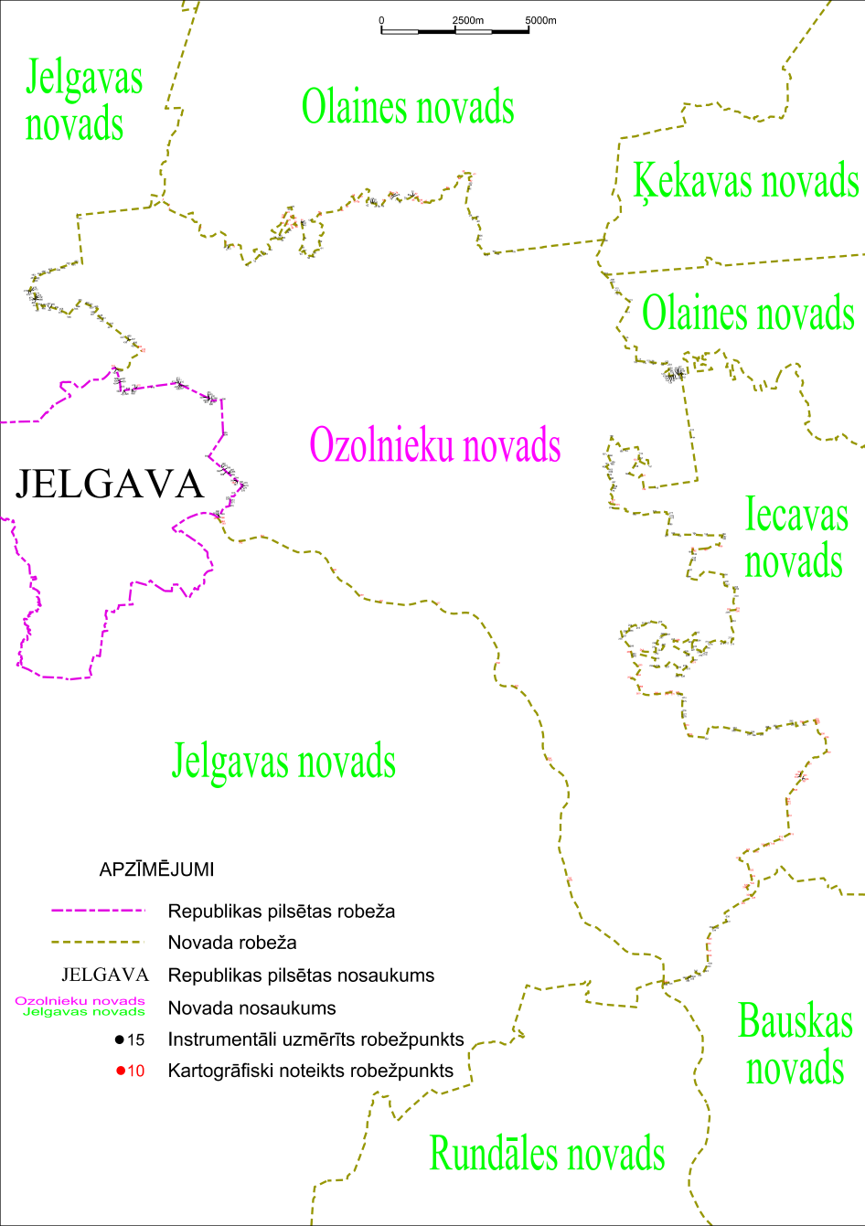

Tieslietu ministra vietā –
iekšlietu ministrs R.Kozlovskis

